**Задание II.7. Рассмотри жилища домашних животных! Найди и укажи сарай (хлев), где живут свинья, корова, баран (овца) и коза; конюшню для лошадей и будку для собаки.**

Вариант 1.

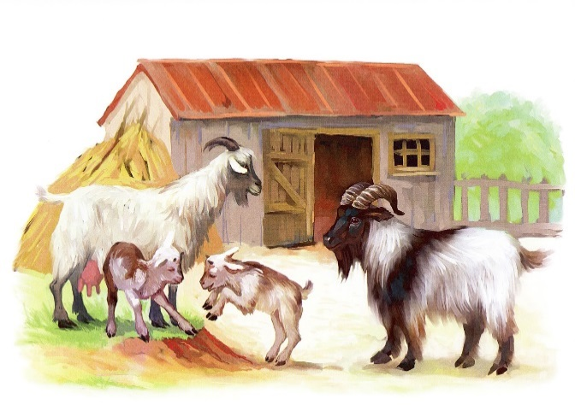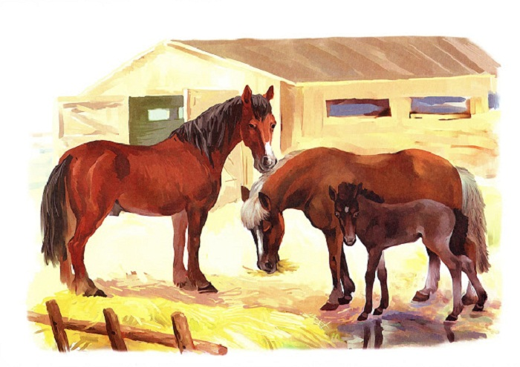

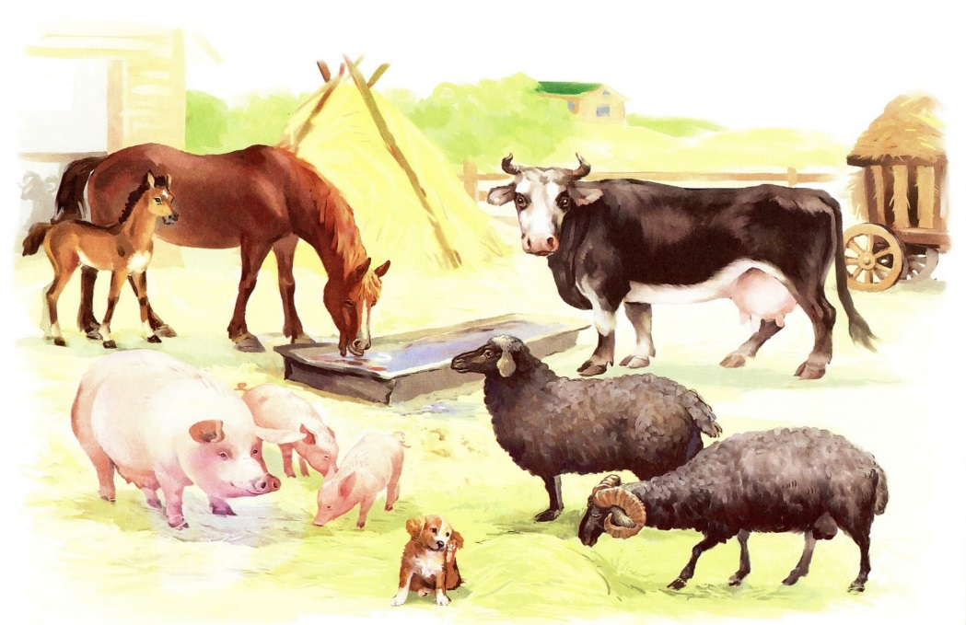

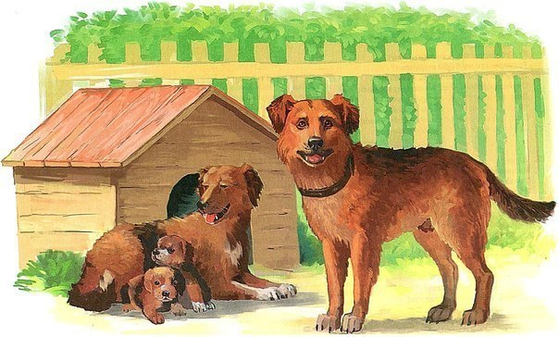

Вариант 2.

